1.- Panorama Económico y Financiero al cierre del ejercicio 2023.

1.1.1.- Panorama Económico Internacional.
La economía mundial está en mejor situación que hace un año: el riesgo de una recesión mundial ha disminuido, en gran parte debido a la fortaleza de la economía de Estados Unidos. Pero las crecientes tensiones geopolíticas podrían crear nuevos peligros a corto plazo para la economía mundial. Al mismo tiempo, las perspectivas a mediano plazo de muchas economías en desarrollo se han ensombrecido en medio de la desaceleración del crecimiento en la mayoría de las principales economías, la lentitud del comercio mundial y las condiciones financieras más restrictivas de las últimas décadas. Se prevé que en 2024 el crecimiento del comercio mundial será solo la mitad del promedio registrado en la década anterior a la pandemia. Asimismo, es probable que los costos de endeudamiento para las economías en desarrollo sobre todo las que tienen malas calificaciones crediticias sigan siendo elevados, puesto que las tasas de interés mundiales se estancaron en niveles máximos de cuatro décadas en términos ajustados por inflación.
Así mismo se prevé que el crecimiento mundial se desacelerará por tercer año consecutivo, y pasará del 2,6 % registrado el año pasado al 2,4% en 2024, esto es, casi tres cuartos de punto porcentual por debajo del promedio de la década de 2010. Según las proyecciones, las economías en desarrollo crecerán solo un 3,9 %, más de un punto porcentual por debajo del promedio registrado en la década anterior. Luego de mostrar un desempeño decepcionante el año pasado, los países de ingreso bajo crecerán un 5,5 %, menos de lo esperado. A finales de 2024, la población de aproximadamente uno de cada cuatro países en desarrollo y alrededor del 40 % de los países de ingreso bajo seguirá siendo más pobre de lo que era antes de la pandemia de COVID-19. En las economías avanzadas, por su parte, se prevé que en 2024 el crecimiento se desacelerará y pasará del 1,5 % registrado en 2023 al 1,2 %.
Para el cierre del año, el entorno global ha seguido dominado por una dinámica que combina, por una parte, una inflación a la baja y, por la otra, una resiliencia en la actividad económica más extendida de lo inicialmente previsto. Ello ha configurado un escenario más equilibrado entre actividad y precios para el resto de 2023, en detrimento de un 2024 que plantea tanto menores opciones de un nuevo repunte inflacionario como más probabilidades de enfrentar un crecimiento económico más deficiente y con menos puntos de apoyo. Esta imagen general evidencia que la problemática de la inflación se hace cada vez más pequeña en espejo retrovisor, al tiempo que los tipos de interés reales positivos son cada vez más frecuentes, extendiéndose a lo largo de toda la curva de rendimientos y permitiendo a los principales bancos centrales trasmitir la sensación de que la política monetaria también ha alcanzado, o está cerca de alcanzar, su punto máximo. Si bien esta es la panorámica general, las divergencias entre las distintas economías y regiones se vuelven cada vez más amplias, en medio de un escenario geopolítico desafiante, en el que destaca el ataque de Hamás a Israel, el cual conlleva el riesgo de reacción más amplia en Oriente Medio, y sus perturbaciones, por el lado de oferta, podrían suponer un nuevo desafío macroeconómico a nivel global.
Atendiendo a la dinámica de la actividad económica, los amortiguadores del crecimiento han seguido siendo, de una parte, el consumo privado, impulsado tanto por los remanentes del ahorro acumulado como por la fortaleza generalizada del empleo y, de otra, las amplias fuentes de apoyo fiscal. Ambas variables probablemente hayan sido infravaloradas a lo largo del año. En el caso del consumo privado, en términos de la capacidad de gasto por quintiles de ingreso (por lo que se refiere al ahorro acumulado) y de la insensibilidad de los mercados laborales al endurecimiento monetario global y, tratándose de las fuentes de apoyo fiscal, por la capacidad y expansión de los paquetes de gasto de los gobiernos, pilar relevante en las economías desarrolladas, cuya insostenibilidad comienza a advertirse tanto en las nuevas emisiones como bajo el prisma de las primas por plazo.
Por el lado de la inflación, la trayectoria descendente de los precios se ha seguido consolidando de la mano de la normalización de las cadenas de suministro, de efectos base de los precios de la energía, y de cierto paso hacia una desaceleración más amplia en los componentes de la cesta. No obstante, la reducción del ritmo inflacionario no ha terminado de alcanzar el grado deseado en términos tanto de tasa presente como de inflación esperada, superando en ambos momentos el objetivo marcado por los diferentes bancos centrales y constatando que la política económica aún debe de ejercer un contrapeso frente a multitud de factores coyunturales y a diferentes grados de sensibilidad a los tipos de interés, así como a factores estructurales que surgieron a raíz de la pandemia, como son la transición energética, la desglobalización, la escasez relativa de mano de obra, el proteccionismo de recursos y el mayor protagonismo de la política fiscal.
En este punto, la dicotomía entre actividad económica y precios con la que comenzó el ciclo de endurecimiento monetario global ha pasado presentar una situación más equilibrada entre ambas variables, aunque sujeta a un entorno cada vez más desafiante y tensionado por el lado de la geopolítica. En términos de actividad, tanto los elevados niveles de endurecimiento alcanzados como la incertidumbre en torno al impacto efectivo de los rezagos, sugieren que las probabilidades de shock de demanda siguen siendo elevadas. Al mismo tiempo, por el lado de la inflación, si bien la senda configurada hasta la fecha es positiva, existe el riesgo de un obstáculo adicional con el repunte de los precios de la energía ante el actual conflicto de Oriente Medio, evidenciando la posibilidad de que el riesgo de hacer demasiado poco siga vigente y, con ello, que el estado actual del ciclo monetario no se pueda considerar como cercano a su finalización.
1.1.2.- Mercado de valores. -
El 2023 se termina con un tono optimista en los mercados financieros internacionales, especialmente los de Estados Unidos, que han reaccionado con rachas ganadoras tanto en los mercados accionarios como en los mercados de bonos, a los cambios hechos por la Reserva Federal en su comunicación. En su decisión de política monetaria más reciente, dejaron ver en sus pronósticos que la baja en su tasa de interés de referencia podría comenzar en el 2024, lo que tuvo un fuerte impacto sobre las expectativas de los inversionistas, que comenzaron a descontar más de los 75 puntos de baja que arrojaba el promedio de los pronósticos de los miembros del Fed. El Presidente del Fed, Jerome Powell, advirtió que actuarían conforme fuera necesario, pero los mercados se enfocaron en la posibilidad de que pronto iniciaría un ciclo de baja en las tasas. Si llegara a presentarse una sorpresa de alza importante en la inflación que cambiara esta expectativa, los mercados financieros podrían mostrar ajustes importantes y volatilidad elevada.
Al cierre de diciembre, las acciones nacionales ampliaron su repunte, pues registraron su novena semana consecutiva de ganancias positivas. El índice S&P 500® tuvo un aumento del 4.5 % durante el mes y el índice All-Cap Russell 3000® tuvo una ganancia del 5.3 %.
En su reunión de diciembre, el Comité Federal del Mercado Abierto publicó un “diagrama de puntos” actualizado que notablemente eliminó los posibles aumentos de las tasas de interés e indicó tres posibles reducciones de las tasas en 2024, lo que supone dos aumentos más que los anunciados en la reunión de septiembre. El mercado sigue siendo más optimista que la Reserva Federal, pues se han tasado seis reducciones de tasas en los fondos federales futuros en 2024. Sin embargo, a falta de una recesión moderada o severa, consideramos que la Fed empleará un enfoque más gradual con respecto a la política de flexibilización.
A diferencia del resto de 2023, los líderes del mercado fueron más generalizados durante el repunte de diciembre, lo que se debió en gran medida a la disminución de las tasas de interés a largo plazo. El índice KBW Bank, que es más sensible a las tasas de interés, tuvo una recuperación del 13.3 % en diciembre, mientas que el índice MSCI US IMI Real Estate 25-50 tuvo un aumento del 9.2 %. Además, las áreas más cíclicas del mercado superaron el rendimiento del pequeño grupo de acciones de mega capitalización que lideraron a principios del año. Asimismo, las acciones de capitalización baja y media tuvieron un buen rendimiento, ya que el índice Russell 2000®tuvo un incremento del 12.2 % y el índice S&P MidCap 400® tuvo un aumento del 8.7 %. Sin embargo, pese al repunte de fin de año, sigue habiendo una brecha de valuación considerable entre los líderes del año y el resto del mercado.

1.1.3.- Producto Interno Bruto.-
Aunque tanto el gasto del consumidor como los datos del mercado laboral siguen demostrando la resiliencia de la economía estadounidense, aún abundan las señales de debilitamiento. En su revisión definitiva, el PIB del tercer trimestre tuvo una revisión a la baja a una tasa anualizada del 4.9 %, en comparación con la estimación anterior del 5.2 %. El crecimiento fue impulsado por el aumento del gasto en inversión empresarial y gasto gubernamental y por el consumo personal, el cual fue revisado a la baja de 3.6 % a 3.1 %. Pese a la revisión a la baja, el consumo personal aún experimentó su segunda lectura más alta en dos años, ya que la actividad del consumidor aún no se ha visto afectada considerablemente por la inflación elevada y las altas tasas de interés.
El mercado laboral está comenzando a mostrar señales de debilidad, ya que el informe de nómina de la media móvil a seis meses ha caído por debajo de su nivel previo a la pandemia, ubicándose en 186,000. Si bien el informe de nómina de diciembre indicó que la tasa de desempleo cayó del 3.9 % al 3.7 % durante el mes anterior, el número de peticiones de subsidio por desempleo continuas aumentó y la media móvil a cuatro semanas alcanzó un nuevo nivel máximo en dos años a mediados de diciembre. Se espera que la debilidad continua del mercado laboral afecte el gasto del consumidor.

1.1.4.- Inflación. -
La lectura del Índice de Precios al Consumidor (CPI) de noviembre se moderó para ubicarse en 3.1 %, lo que supone una disminución respecto del 3.2 % observado en octubre, lo que coincide con las estimaciones de consenso. El CPI básico (que excluye los sectores de alimentos y energía) no tuvo cambios al ubicarse en 4.0 %, pero se sigue ubicando en su nivel más bajo en más de dos años. El indicador de inflación preferido de la Fed, el índice de precios de gastos de consumo personales básicos (PCE), continuó moderándose al caer del 3.5 % al 3.2 %, su nivel más bajo desde abril de 2021. Pese a dichas disminuciones, tanto el CPI como el PCE se siguen ubicando por encima del objetivo del 2 % de la Fed. Se espera que la inflación elevada y las tasas de interés restrictivas afecten las ganancias y ejerzan presión en la rentabilidad corporativa en los próximos trimestres.
Los rendimientos de los bonos del Tesoro de Estados Unidos a diez años tuvieron una caída de 45 puntos base (bps) durante el mes y actualmente se ubican 111 bps por debajo del nivel máximo en 16 años observado a mediados de octubre. Esta disminución drástica y rápida respaldó un sólido retorno mensual adicional para el índice Bloomberg U.S. Aggregate, el cual tuvo un incremento del 3.8 %, lo que representa el mejor rendimiento trimestral del índice desde 1989.

1.2.- Escenarios Económicos para México al Cierre del Ejercicio 2023.
1.2.1.- Producto Interno Bruto del país PIB.-
El Producto Interno Bruto Trimestral (PIB) ofrece, en el corto plazo, una visión oportuna, completa y coherente de la evolución de las actividades económicas del país.
Durante el ejercicio de 2023 y con cifras desestacionalizadas, el PIB aumentó 1.1 % a tasa trimestral, en términos reales.

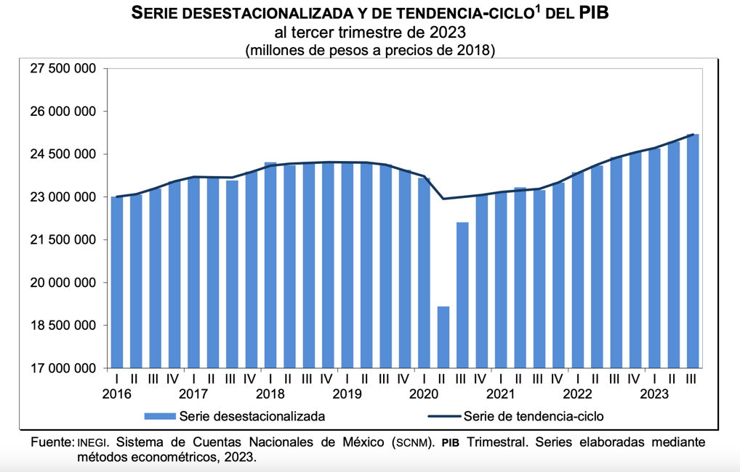

Por componente y con series ajustadas por estacionalidad, en el periodo de referencia, el comportamiento fue el siguiente: el PIB de las actividades primarias avanzó 2.6 %; el de las secundarias, 1.3 % y el de las terciarias, 0.9 % con respecto al trimestre anterior.

A tasa anual y con series desestacionalizadas, el PIB incrementó 3.3 % en términos reales, las actividades primarias ascendieron 5.5 %; las secundarias, 4.4 % y las terciarias, 2.6 por ciento.

En los primeros nueve meses de 2023 y con series desestacionalizadas, el PIB creció 3.4 % a tasa anual.
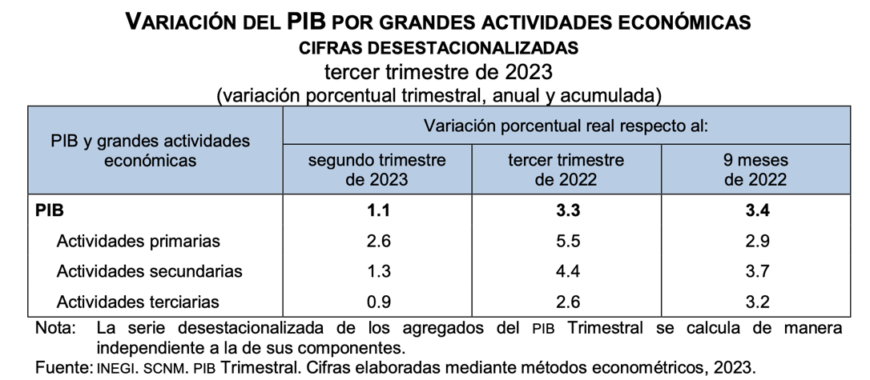

A tasa anual y con series desestacionalizadas, el PIB incrementó 3.3 % en términos reales. Las actividades primarias ascendieron 5.5 %; las secundarias, 4.4 % y las terciarias, 2.6 por ciento.

En los primeros nueve meses de 2023 y con series desestacionalizadas, el PIB creció 3.4 % a tasa anual.

https://www.inegi.org.mx/contenidos/saladeprensa/boletines/2023/pib_pconst/pib_pconst2023_11.pdf

1.2.2.- Tasa de Interés referencial a un día del Banxico.
La Junta de Gobierno del Banco de México decidió mantener el objetivo para la Tasa de Interés Interbancaria a un día en 11.25%.
La información disponible sugiere que, en el último trimestre del ejercicio 2023, la actividad económica global se habría desacelerado, si bien, continúa resiliente. La inflación general continuó disminuyendo en la mayoría de las economías, aunque permanece en niveles superiores a los objetivos de sus bancos centrales. El componente subyacente registró reducciones, aunque más graduales que las de la inflación general. Los bancos centrales de las principales economías avanzadas mantuvieron sin cambio sus tasas de referencia. Las tasas de interés soberanas disminuyeron a nivel global y el dólar estadounidense registró una depreciación generalizada, en un entorno de menor aversión al riesgo.
Entre los riesgos globales destacan la prolongación de las presiones inflacionarias, el agravamiento de las tensiones geopolíticas, condiciones financieras más apretadas y, en menor medida, los retos para la estabilidad financiera.
En México, las tasas de interés de valores gubernamentales disminuyeron, principalmente las de mediano y largo plazos, en línea con el comportamiento de los mercados financieros internacionales. El peso mexicano se apreció ligeramente. La economía ha mantenido un crecimiento robusto y el mercado laboral continúa presentando fortaleza.
Desde la última reunión de política monetaria, la inflación general anual exhibió cierto incremento. En noviembre se ubicó en 4.32%. Ello, debido al aumento del componente no subyacente. La inflación subyacente siguió descendiendo, si bien continuó en niveles altos al situarse en 5.30% en ese mismo mes. Las expectativas de inflación para el cierre de 2023 disminuyeron en el caso de la inflación general, mientras que las correspondientes a la subyacente aumentaron. Las de mayor plazo permanecieron relativamente estables en niveles por encima de la meta.
Hacia delante, se prevé que el proceso desinflacionario continúe, ante la postura de política monetaria y la mitigación de los choques derivados de la pandemia y de la guerra en Ucrania. Sin embargo, los pronósticos actualizados incorporan un descenso más gradual de las inflaciones de las mercancías alimenticias y de los servicios. Por esta razón, los pronósticos para las inflaciones general y subyacente se revisan al alza para algunos trimestres. Se sigue anticipando que la inflación converja a la meta en el segundo trimestre de 2025 (ver cuadro). Estas previsiones están sujetas a riesgos. Al alza: i) persistencia de la inflación subyacente en niveles elevados; ii) depreciación cambiaria; iii) mayores presiones de costos; iv) que la economía muestre una resiliencia mayor a la esperada; y v) presiones en los precios de energéticos o agropecuarios. A la baja: i) una desaceleración de la economía global mayor a la anticipada; ii) un menor traspaso de algunas presiones de costos; y iii) que los niveles más bajos del tipo de cambio respecto de inicios de año contribuyan más que lo anticipado a mitigar ciertas presiones sobre la inflación. Se considera que el balance de riesgos respecto de la trayectoria prevista para la inflación en el horizonte de pronóstico se mantiene sesgado al alza.
La Junta de Gobierno evaluó la magnitud y diversidad de los choques inflacionarios y de sus determinantes, así como la evolución de las expectativas de mediano y largo plazos y el proceso de formación de precios. Reconoció que el proceso desinflacionario ha avanzado en el país. No obstante, estimó que el panorama sigue implicando retos. Con base en lo anterior y tomando en cuenta la postura monetaria ya alcanzada y la persistencia de los choques que se enfrentan, la Junta de Gobierno, con la presencia de todos sus miembros, decidió por unanimidad mantener el objetivo para la Tasa de Interés Interbancaria a un día en 11.25%. Con esta decisión, la postura de política monetaria se mantiene en la trayectoria requerida para lograr la convergencia de la inflación a su meta de 3% dentro del horizonte de pronóstico.
La Junta de Gobierno vigilará estrechamente las presiones inflacionarias, así como todos los factores que inciden en la trayectoria prevista para la inflación y en sus expectativas. Considera que, para lograr la convergencia ordenada y sostenida de la inflación general a la meta de 3%, será necesario mantener la tasa de referencia en su nivel actual por cierto tiempo. Ello tomando en cuenta que, si bien el panorama todavía se percibe complicado, se ha avanzado en el proceso desinflacionario. El banco central reafirma su compromiso con su mandato prioritario y la necesidad de perseverar en sus esfuerzos por consolidar un entorno de inflación baja y estable.
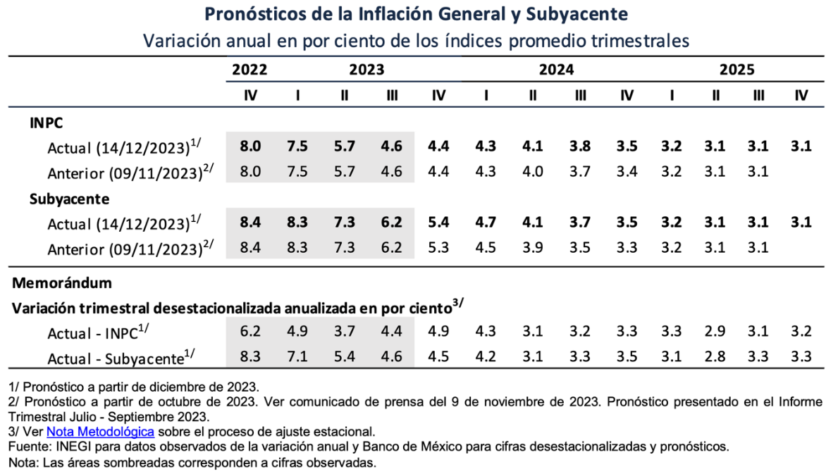

https://www.banxico.org.mx/publicaciones-y-prensa/anuncios-de-las-decisiones-de-politica-monetaria/%7BC2B3629A-5738-402A-7D09-9893825E63AC%7D.pdf

1.2.3.- Paridad cambiaria Peso/Dólar.

El peso mexicano terminó en el último trimestre del ejercicio 2023, con un valor promedio durante la segunda quincena del mes de diciembre de 17.02 pesos por dólar, lo que lo posiciona 3.58 pesos por debajo de lo esperado por los CGPE 2023 (20.6).
Caber señalar que el tipo de cambio MXN/USD alcanzó su nivel más bajo en más de 7 años el 28 de julio de 2023, cuando registró un nivel de $16.69 pesos por dólar. Al cierre de noviembre, el nivel fue de $17.37 pesos por dólar.
Previamente, el tipo de cambio alcanzó un máximo histórico en marzo de 2020, cuando registró $25.12 pesos por dólar.
1.2.4.- Índice Nacional de Precios al Consumidor. INPC
En diciembre de 2023, el inpc registró un incremento de 0.71 % respecto al mes anterior. Con este resultado, la inflación general anual se ubicó en 4.66 por ciento. En el mismo mes de 2022, la inflación mensual fue de 0.38 % y la anual, de 7.82 por ciento.

El índice de precios subyacente aumentó 0.44 % a tasa mensual y 5.09 % a tasa anual. El índice de precios no subyacente presentó un alza de 1.53 % mensual y de 3.39 % anual.
Al interior del índice subyacente, a tasa mensual, los precios de las mercancías subieron 0.32 % y los de servicios, 0.58 por ciento.

Dentro del índice no subyacente, a tasa mensual, los precios de los productos agropecuarios crecieron 3.25 % y los de energéticos y tarifas autorizadas por el gobierno, 0.05 por ciento.

Variación e incidencia del inpc y sus componentes
Diciembre de los años que se indican
Concepto | Variación porcentual |  |  |  |  |  |  |  |  | Incidencia ^{1/}
 | mensual |  |  |  | anual |  |  |  |  | mensual |  |  |  |  | anual
 | 2021 | 2022 | 2023 |  | 2021 | 2022 | 2023 |  |  | 2021 | 2022 | 2023 |  |  |  | 2021 | 2022 | 2023
INPC | 0.36 | 0.38 | 0.71 |  | 7.36 | 7.82 | 4.66 |  |  | 0.363 | 0.381 | 0.706 |  |  |  | 7.355 | 7.817 | 4.661
Subyacente | 0.80 | 0.65 | 0.44 |  | 5.94 | 8.35 | 5.09 |  |  | 0.596 | 0.483 | 0.331 |  |  |  | 4.483 | 6.221 | 3.811
Mercancías | 0.91 | 0.74 | 0.32 |  | 7.40 | 11.09 | 4.89 |  |  | 0.362 | 0.303 | 0.132 |  |  |  | 2.948 | 4.420 | 2.008
Alimentos, bebidas y tabaco^{2/} | 0.85 | 0.89 | 0.39 |  | 8.11 | 14.14 | 6.25 |  |  | 0.177 | 0.197 | 0.088 |  |  |  | 1.692 | 2.971 | 1.391
Mercancías no alimenticias | 0.99 | 0.57 | 0.24 |  | 6.61 | 7.68 | 3.28 |  |  | 0.185 | 0.107 | 0.044 |  |  |  | 1.255 | 1.448 | 0.617
Servicios | 0.68 | 0.53 | 0.58 |  | 4.30 | 5.19 | 5.33 |  |  | 0.233 | 0.179 | 0.198 |  |  |  | 1.536 | 1.801 | 1.803
Vivienda^{3/} | 0.22 | 0.28 | 0.18 |  | 2.54 | 3.17 | 3.64 |  |  | 0.031 | 0.038 | 0.025 |  |  |  | 0.381 | 0.455 | 0.501
Educación (colegiaturas) | 0.00 | 0.00 | 0.00 |  | 2.09 | 4.49 | 6.60 |  |  | 0.000 | 0.000 | 0.000 |  |  |  | 0.076 | 0.156 | 0.222
Otros servicios ^{4/} | 1.21 | 0.85 | 1.02 |  | 6.35 | 7.07 | 6.46 |  |  | 0.202 | 0.141 | 0.173 |  |  |  | 1.078 | 1.190 | 1.080
No subyacente | -0.90 | -0.40 | 1.53 |  | 11.74 | 6.27 | 3.39 |  |  | -0.233 | -0.101 | 0.375 |  |  |  | 2.872 | 1.597 | 0.850
Agropecuarios | -0.08 | 0.50 | 3.25 |  | 15.78 | 9.52 | 5.66 |  |  | -0.009 | 0.058 | 0.369 |  |  |  | 1.661 | 1.081 | 0.653
Frutas y verduras | -2.36 | 1.21 | 7.05 |  | 21.73 | 7.22 | 11.68 |  |  | -0.127 | 0.063 | 0.370 |  |  |  | 1.006 | 0.379 | 0.610
Pecuarios | 1.98 | -0.08 | -0.01 |  | 11.11 | 11.50 | 0.68 |  |  | 0.119 | -0.005 | -0.001 |  |  |  | 0.655 | 0.702 | 0.043
Energéticos y tarifas autorizadas por el gobierno | -1.56 | -1.15 | 0.05 |  | 8.68 | 3.66 | 1.46 |  |  | -0.225 | -0.159 | 0.006 |  |  |  | 1.211 | 0.516 | 0.197
Energéticos | -2.30 | -1.71 | -0.01 |  | 11.50 | 2.91 | 0.06 |  |  | -0.238 | -0.167 | -0.001 |  |  |  | 1.112 | 0.293 | 0.005
Tarifas autorizadas por el gobierno | 0.32 | 0.20 | 0.19 |  | 2.30 | 5.48 | 4.82 |  |  | 0.013 | 0.008 | 0.008 |  |  |  | 0.098 | 0.223 | 0.192
^{1/} La incidencia se refiere a la contribución, en puntos porcentuales, de cada componente del inpc a la inflación general. Esta se calcula utilizando los ponderadores de cada subíndice, así como los precios relativos y sus respectivas variaciones. En ciertos casos, la suma de los componentes de algún grupo de subíndices puede presentar discrepancias por efectos de redondeo.
^{2/} Incluye alimentos procesados, bebidas y tabaco. No incluye productos agropecuarios.
^{3/} Incluye vivienda propia, renta de vivienda, servicio doméstico y otros servicios para el hogar.
^{4/} Incluye loncherías, fondas y taquerías, restaurantes y similares, servicio de telefonía móvil, mantenimiento de automóvil, consulta médica, servicios turísticos en paquete, entre otros.
Fuente: inegi. inpc, 2023.
En diciembre de 2023, el INPC presentó un aumento mensual de 0.71 por ciento. En el mismo mes de 2022, creció 0.38 por ciento.
A continuación, se presentan los principales productos genéricos cuyas variaciones de precios destacaron por su incidencia sobre la inflación general.
Variación e incidencia del Índice Nacional de Precios al Consumidor
productos genéricos con mayor incidencia
Diciembre de 2023
Productos con precios  al alza | Variación % mensual | Incidencia ^{1/} mensual |  | Productos con precios  a la baja | Variación % mensual | Incidencia ^{1/} mensual
Jitomate | 29.60 | 0.178 |  | Chile serrano | -16.48 | -0.019
Cebolla | 55.29 | 0.137 |  | Zanahoria | -15.06 | -0.018
Transporte aéreo | 15.82 | 0.043 |  | Gasolina de bajo octanaje | -0.31 | -0.015
Loncherías, fondas, torterías y taquerías | 0.82 | 0.042 |  | Huevo | -0.99 | -0.010
Nopales | 33.76 | 0.032 |  | Limón | -6.64 | -0.009
Tomate verde | 16.69 | 0.028 |  | Otras frutas | -2.62 | -0.009
Restaurantes y similares | 0.81 | 0.024 |  | Naranja | -4.16 | -0.008
Refrescos envasados | 0.99 | 0.022 |  | Otros chiles frescos | -5.72 | -0.007
Autobús foráneo | 2.72 | 0.021 |  | Manzana | -3.02 | -0.007
Servicios turísticos en paquete | 6.12 | 0.020 |  | Aguacate | -2.97 | -0.007

^{1/} La incidencia se refiere a la contribución, en puntos porcentuales, de cada componente del inpc a la inflación general. Esta se calcula utilizando los ponderadores de cada subíndice, así como los precios relativos y sus respectivas variaciones.
Fuente: inegi. inpc, 2023.
En los siguientes cuadros, se presentan las entidades federativas y ciudades en las que el inpc alcanzó las mayores variaciones durante diciembre de 2023.
Variación del Índice Nacional de Precios al Consumidor
entidades federativas con mayor variación *
Diciembre de 2023
Entidades con variación por arriba del promedio nacional | Variación % mensual | Entidades con variación por debajo del promedio nacional | Variación % mensual
Oaxaca | 1.03 | Durango | 0.08
Hidalgo | 0.99 | Chihuahua | 0.24
Yucatán | 0.96 | Tabasco | 0.32
Ciudad de México | 0.95 | Baja California | 0.32
Tlaxcala | 0.91 | Jalisco | 0.36

* Las desagregaciones del inpc solo tienen valor informativo.
Fuente: inegi. inpc, 2023.

https://www.inegi.org.mx/app/saladeprensa/noticia.html?id=8753
1.2.5.- Precio de la Mezcla Mexicana de Exportación de Petróleo.
La mezcla mexicana de petróleo alcanzó un precio máximo durante la segunda quincena de diciembre de 2023 de 71.28 dólares por barril este 26 de diciembre de 2023, de acuerdo con la información actualizada diariamente en la página web oficial de Petróleos Mexicanos (Pemex).
El precio promedio de la mezcla mexicana de petróleo en la segunda quincena de diciembre de 2023 fue de 69.52, lo que significa una ganancia de 0.82 dólares por barril, ello conforme a lo presupuestado en los CGPE 2023, que fue de 68.7 dólares por barril.
Tipos de crudo en México
De acuerdo con indicadores de Pemex, de la producción petrolera en el país, el 54% es considerada como crudo pesado (Maya), el 33% como ligero (Istmo) y el 12% restante corresponde a crudo superligero (Olmeca).
Se considera que la mezcla Maya es la más competitiva de las mexicanas al ser la de mayor exportación, además de utilizarse como mezcla sustituta de las otras dos. Por tratarse de un crudo "pesado" tiene un menor rendimiento en la producción de gasolinas y diesel, sin embargo, gracias a esta característica, es la principal fuente de energía para la producción de energía para uso doméstico.
El Istmo, al ser un crudo ligero, puede dar mayor rendimiento en la producción de gasolinas y destilados intermedios (productos derivados del petróleo que se obtienen en el intervalo "medio" de ebullición, entre 180°C y 360°C).
La mezcla Olmeca está considerada como “extra ligera”, característica que la hace útil para la producción de lubricantes y petroquímicos.
1.2.6.- Ingresos por Remesas provenientes del exterior.
En el undécimo mes de 2023, los ingresos por remesas provenientes del exterior fueron de 4,908 millones de dólares, los cuales se derivaron de 12.7 millones de transacciones, con un envío promedio de 386 dólares. De esta manera, en noviembre de 2023 los ingresos por remesas mostraron un aumento anual de 1.9%, resultado neto de un incremento de 4.0% en el número de envíos y de una contracción de 2.0% en el monto de la remesa promedio.
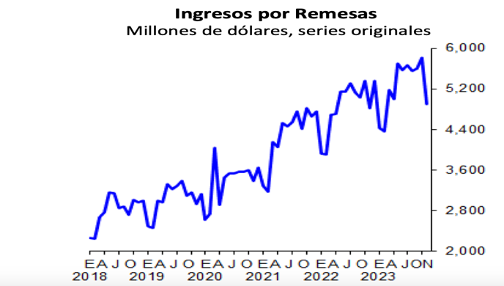

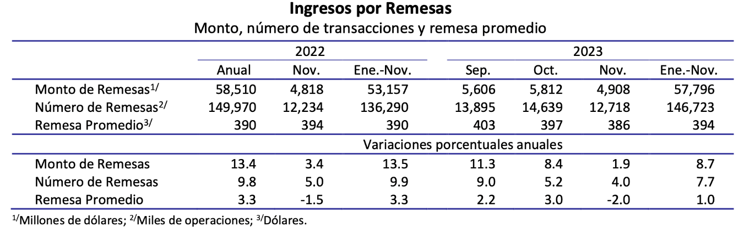
El valor acumulado de los ingresos por remesas en los primeros once meses de 2023 ascendió a 57,796 millones de dólares, cifra mayor a la de 53,157 millones de dólares reportada en el mismo lapso de 2022, lo que implicó un avance anual de 8.7%.

En el periodo enero – noviembre de 2023, el 99.0% del total de los ingresos por remesas se efectuó a través de transferencias electrónicas, al registrar un nivel de 57,199 millones de dólares. Por su parte, las remesas realizadas en efectivo y especie y las money orders representaron el 0.8 y 0.2% del monto total, respectivamente, al sumar 471 y 126 millones de dólares, en el mismo orden.
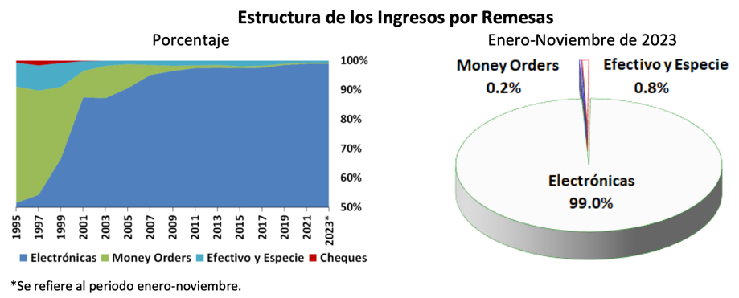

En los últimos doce meses (diciembre 2022 – noviembre 2023), el flujo acumulado de los ingresos por remesas se ubicó en 63,149 millones de dólares, superior al flujo acumulado a doce meses de octubre previo de 63,059 millones de dólares (noviembre 2022 – octubre 2023).
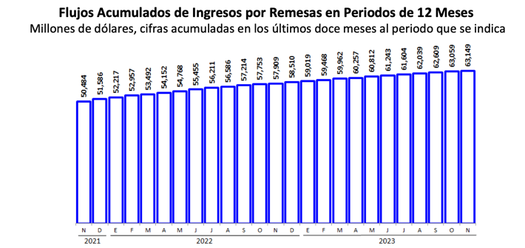

https://www.banxico.org.mx/publicaciones-y-prensa/remesas/%7B2F79E6E7-1C28-2807-2515-8DC71542DF08%7D.pdf
1.2.7.- Bolsa Mexicana de Valores.
La Bolsa Mexicana de Valores (BMV) cerró el ejercicio 2023 con un avance de más del 18.41%, su mayor ganancia desde 2021, cuando subió un 20.89%, gracias al optimismo en el mercado global.
Tras una baja hasta las 48,197.88 unidades, el 23 de octubre, vino un repunte el 1 y el 3 de noviembre, fechas en las que registró avances de 1.48% y 2.97% respectivamente, es decir, una subida en dos días del 4,45 % que prácticamente lo encaminaron a cerrar en positivo al sumar seis semanas cerrando con avances.
Mientras que, en las dos últimas semanas del año, el Índice de Precios y Cotizaciones, principal indicador de la BMV, registró sus más recientes máximos históricos, el primero el 18 de diciembre con 57,732,81 unidades y el segundo el 26 de diciembre al registrar 57,745,79 unidades.
https://www.indetec.gob.mx/delivery?srv=0&sl=2&cat=8&path=/boletin_financiero/cvm/108/BoletinFNo108_6.pdf
1.3.- Escenario Económico Estatal al cierre del Ejercicio de 2023.
1.3.1. Panorama Socioeconómico Estatal.
Tamaulipas es una entidad federativa ubicada en la frontera norte del país, con una extensión territorial de 80,249 kilómetros cuadrados, comparte con los Estados Unidos de América una frontera común de 370 kilómetros con el Estado de Texas, colinda también con los Estados de Nuevo León, Veracruz y San Luis Potosí, además cuenta con un litoral de 433 kilómetros con el Golfo de México, que incluye la operación de los Puertos de Tampico, Altamira y Matamoros.
En el rubro de servicios de aeronavegación, Tamaulipas cuenta con los Aeropuertos internacionales de Tampico, Ciudad. Victoria, Matamoros, Reynosa y Nuevo Laredo.
En su importante relación comercial con los Estados Unidos, Tamaulipas comparte con el Estado de Texas un total de 18 cruces internacionales, de los cuales 9 son comerciales, 7 vehiculares y 2 ferroviarios.

Pirámide poblacional. -
De acuerdo al último Censo de Población y Vivienda 2020 publicado por el INEGI, Tamaulipas cuenta con una población de 3,527,735 habitantes. De ellos, 1,791,595 son mujeres (50.8%) y 1,736,140 son hombres (49.2%). Tamaulipas ocupa el lugar 14 a nivel nacional por número de habitantes, de los cuales un 61.3% está clasificada como población económicamente activa (PEA), ello considerando a un universo de población de 12 años y más. De este universo, un 40.3% son mujeres, y el restante 59.7% son hombres.
Los municipios de Tamaulipas con mayor población fueron Reynosa (704,767 de habitantes), Matamoros (541,979 de habitantes) y Nuevo Laredo (425,058 de habitantes).
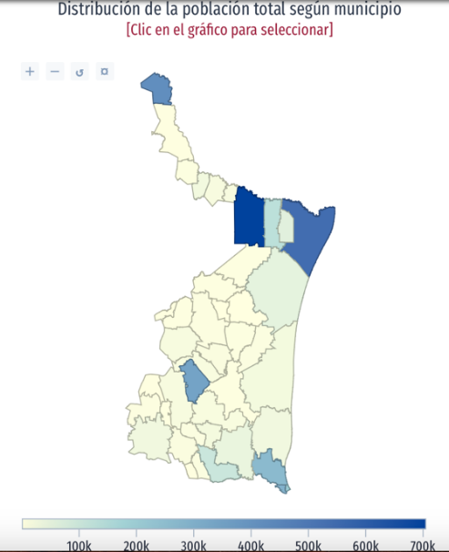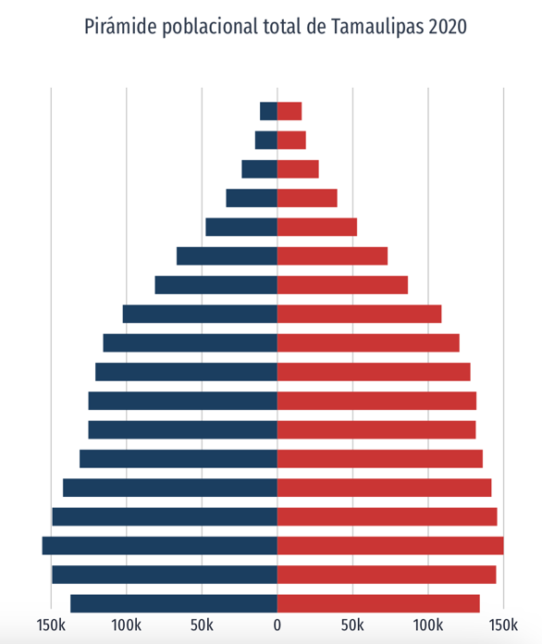
Los rangos de edad que concentraron mayor población fueron 10 a 14 años (305,853 habitantes), 15 a 19 años (294,950 habitantes) y 5 a 9 años (294,344 habitantes). Entre ellos concentraron el 25.4% de la población total.
Población Económicamente Activa (PEA).-
En el segundo trimestre de 2023, la tasa de participación laboral en Tamaulipas fue 61.1%, lo que implicó un aumento de 1.44 puntos porcentuales respecto al trimestre anterior (59.7%), de los cuales 40.1% corresponde a mujeres y 59.9 a hombres.
El salario promedio mensual en el segundo trimestre de 2023 fue de $7.57 siendo inferior en $108 MX respecto al trimestre anterior ($7.68k MX).
En segundo trimestre de 2023, Tamaulipas tuvo 1,648,370 ocupados, de los cuales las ocupaciones que concentran mayor número de trabajadores fueron Empleados de Ventas, Despachadores y Dependientes en Comercios (82.7k), Comerciantes en Establecimientos (71k) y Trabajadores Domésticos (46.8k). Se registraron 53.6k desempleados (tasa de desempleo de 3.15%).

Inmigración Extranjera. -
La mayor cantidad de migrantes que ingresó a Tamaulipas en los últimos 5 años provino de Estados Unidos (14.4k personas), Cuba (1.41k personas) y Honduras (314 personas).
Las principales causas de migración a Tamaulipas en los últimos años fueron familiares (7.46k personas), legales (2.3k personas) y laborales (1.66k personas).
Inmigración Interna. -
La mayor cantidad de inmigrantes que llegaron a Tamaulipas provienen de Veracruz de Ignacio de la Llave (48.2k personas, 44.5% del total de migrantes), Nuevo León (11k personas, 10.2% del total de migrantes) y San Luis Potosí (7.06k personas, 6.52% del total de migrantes).
https://www.economia.gob.mx/datamexico/es/profile/geo/tamaulipas-tm?fdiTimeSelector=Quarter&redirect=true&workforceSelector=workforceOption&yearQuarterRemittances=quarterOption#budget-transparency
1.3.2.- Captación de Inversión Extranjera Directa. (IED)
En el periodo enero a junio de 2023, la IED en Tamaulipas alcanzó los US$324M, distribuidos en reinversión de utilidades (US$186M), cuentas entre compañías (US$120M) y nuevas inversiones (US$17.5M).
Desde enero de 1999 a junio de 2023, Tamaulipas acumula un total de US$25,313M en IED, distribuidos en cuentas entre compañías (US$11,790M), nuevas inversiones (US$8,488M) y reinversión de utilidades (US$5,036M).
Desde enero a junio de 2023, los principales países de origen de la IED en Tamaulipas fueron Estados Unidos (US$157M), España (US$48.3M) y Japón (US$26.9M).
Entre enero de 1999 y junio de 2023, los países que más han aportado a la IED son Estados Unidos (US$13,753M), España (US$2,765M) y Japón (US$1,909M).
https://www.economia.gob.mx/datamexico/es/profile/geo/tamaulipas-tm?fdiTimeSelector=Quarter&redirect=true&workforceSelector=workforceOption&yearQuarterRemittances=quarterOption#budget-transparency
1.3.3.- Producto Interno Bruto Estatal. (PIB Estatal)
Según el último informe publicado por el Indicador Trimestral de la Actividad Económica Estatal (ITAEE), el cual ofrece un panorama sobre la evolución económica de las entidades federativas del país, publicado con fecha 27 de octubre de 2023, durante EL 2023, la actividad económica de Tamaulipas mostró un movimiento anual de -2.5 por ciento; Este resultó de la reducción de las actividades primarias de 2.9 % y de las secundarias de 9.2 por ciento. Por su parte, las terciarias registraron un crecimiento de 3 por ciento.
Durante el periodo enero a junio de 2023, el acumulado de la actividad económica estatal cayó 1.3 %, por el retroceso en las actividades primarias y secundarias de 4.3 y 5.9 %, respectivamente; a su vez, las terciarias avanzaron 2.6 por ciento.
En el presente trimestre las actividades secundarias contribuyeron -4.1 %, a la variación total del estado. Por su parte, en los primeros seis meses del año, igualmente, las actividades secundarias fueron las de mayor aportación.
Actividades primarias
Las actividades primarias corresponden a los sectores dedicados a la agricultura, cría y explotación de animales, aprovechamiento forestal, pesca y caza, dentro de esta clasificación se obtuvo un decremento anual de 2.9 %, principalmente por el comportamiento de la agricultura.
Actividades secundarias
Las actividades secundarias corresponden a los sectores dedicados a la industria de la minería, manufacturas, construcción y electricidad, dentro de esta clasificación se obtuvo un retroceso anual de 9.2 %.
Actividades terciarias
Las actividades terciarias incluyen los sectores dedicados a la distribución de bienes y aquellas actividades relativas a operaciones con información o con activos, así́ como a servicios cuyo insumo principal es el conocimiento y la experiencia de personal. Incluyen también todo lo relacionado con la recreación y el gobierno, dentro de esta clasificación se registró una variación anual de 3 % en estas actividades.
https://www.inegi.org.mx/contenidos/saladeprensa/boletines/2023/itaee/itaee2023_10_Tamps.pdf
1.3.4.- Nivel de Exportaciones.
Durante el ejercicio de 2023, el estado de Tamaulipas se posiciono en el quinto lugar a nivel nacional conforme al total de las exportaciones, representando en términos monetarios un total de 8,300.6 millones de dólares y una participación porcentual del 6.2%.
En la comparativa anual la entidad sobresalió en los siguientes grupos de exportaciones:
- Equipo de computación, comunicación, medición y de otros equipos, con un 8.5%.
- Accesorios, aparatos eléctricos y equipo de generación de energía eléctrica, con un 11.2%.
- Subsector de extracción de petróleo, con un 0.6%.
Tamaulipas se encuentra durante el ejercicio 2023 entre las entidades que registraron mayor contribución en el valor de las exportaciones del subsector Fabricación de equipo de computación, comunicación, medición y de otros equipos, componentes y accesorios electrónicos, con una participación en 1,675.3 millones de dólares, representando una participación porcentual de 8.5.
Sobresaliendo también entre las entidades con mayor aportación en las exportaciones del subsector Fabricación de accesorios, aparatos eléctricos y equipo de generación de energía eléctrica, con una participación en 991.3 millones de dólares, representando una participación porcentual de 11.2.
https://www.inegi.org.mx/contenidos/saladeprensa/boletines/2023/etef/etef2023_12.pdf

